**INFORME VITRINA TURÍSTICA**

**ANATO COLOMBIA 2024**

**PARTICIPACIÓN QUINTANA ROO**



**28 DE FEBRERO**

* REUNIÓN CON MARARAI INVERSIONES.
* INAUGURACIÓN DE LA 43° VITRINA TURÍSTICA ANATO, COLOMBIA 2024, DEL 28 DE FEBRERO AL 01 DE MARZO.
* SOLICITUD DE REUNIÓN DE LAURA MELISSA RODRIGUEZ GAMBOA DE TRAVELER ASSISTANCE SERVICE (TAS).
* INAUGURACIÓN DEL PABELLÓN DE MÉXICO.
* PRIMERA SESIÓN EXTRAORDINARIA DEL COMITÉ TÉCNICO DEL FIDEICOMISO DE PROMOCIÓN TURÍSTICA DEL ESTADO DE QUINTANA ROO.
* ENTREVISTA CON JHONATAN ROJAS, PERIODISTA DE IMPACTA MAGAZINE.
* ENTREVISTA CON GUSTAVO TORRES, EDITOR, REVISTA VIAJES & PLANES.
* ENTREVISTA CON BRUCE GARAVITO, EDITOR, REVISTA DE VIAJE.

**29 DE FEBRERO**

* REUNIÓN CON KAREN HERRERA NAVARRO, UNITED STATES GERENTE SOLUCIONES DE LA INDUSTRIA IATA. PARA PRESENTAR UNA HERRAMIENTA DE INTELIGENCIA DE MERCADOS QUE TIENE IATA PARA PROMOCIONAR EL
* TURISMO A TRAVÉS DE AGENCIAS DE VIAJES.
* ENTREVISTA CON JUAN CARLOS MONTES- PERIODISTA DE VIAJES Y TURISMO DE ENZ.CO/GPS TURÍSTICO.
* ENTREVISTA CON SARAH LEEH, DIRECTORA Y PERIODISTA DE LA REVISTA WHATS UP CO.
* ENTREVISTA CON PAULA GALEANO, PERIODISTA SECCIÓN EMPRESAS, HOTELERÍA Y TURISMO DEL DIARIO PORTAFOLIO CEET.
* REUNIÓN CON MARIBEL RODRÍGUEZ, SVP DE MEMBERSHIP & COMMERCIAL WTTC, MARCELA LIZARRAGA, DIRECTORA DE AMÉRICA WTTC Y ROXANA PUENTE, GERENTE DE LA REGIÓN
* DE WTTC.
* ENTREVISTA CON SEBASTIÁN FORERO, EDITOR DE LA REVISTA DC.
* REUNIÓN CON TAG AIRLINES. SR. ALBERTO PETREARSE, DIRECTOR DE RELACIONES ÚBLICAS Y DIRECTIVOS. (LOS DIRECTIVOS ESTARÁN DE MANERA VIRTUAL).
* REUNIÓN CON LA EXCMA. LIC. MARTHA PATRICIA RUÍZ ANCHONDO, EMBAJADORA DE MÉXICO EN COLOMBIA. ENTREVISTA CON CAMILO PEÑA, PERIODISTA SECCIÓN
* VIAJAR DEL DIARIO EL TIEMPO.
* ENTREVISTA CON FRANCY ELENA CHAGUENDO, PERIODISTA DEL DIARIO EL PAÍS.
* ENTREVISTA CON ANDRÉS VILLAMIZAR, PERIODISTA DEL DIARIO EL COLOMBIANO.
* ENTREVISTA CON ALEJANDRA CASTAÑO, PERIODISTA DE VIAJES DEL DIARIO EL ESPECTADOR.
* H ENTREVISTA CON CAMILO PEÑA, PERIODISTA SECCIÓN VIAJAR DEL DIARIO EL TIEMPO.
* REUNIÓN PRIVADA, CON SERGIO. TEMA: CARRERA E1 EN QUINTANA ROO, TEMPORADA 2.
* REUNIÓN CON EL MTRO. ARTURO BRAVO, VICEMINISTRO DE TURISMO DEL GOBIERNO DE COLOMBIA.
* REUNIÓN CON LUCCA VIAJES.
* RECEPCIÓN DE NETWORKING OFRECIDA POR LA WTTC Y LA COMPAÑÍA DE TURISMO DE PUERTO RICO (PRTC) EN EL MARCO DE LA VITRINA TURÍSTICA ANATO 2024.
* CÓCTEL CON MOTIVO DE LA PRIMERA EDICIÓN DE LOS RECONOCIMIENTOS FARANDA HOSPITALITY AWARDS.
* REGRESO A CANCÚN. VUELO AV 0068 DE AVIANCA.
* ARRIBO A CANCÚN.

Inicia Q. Roo su participación en la ANATO 2024, busca incrementar la llegada de turismo colombiano

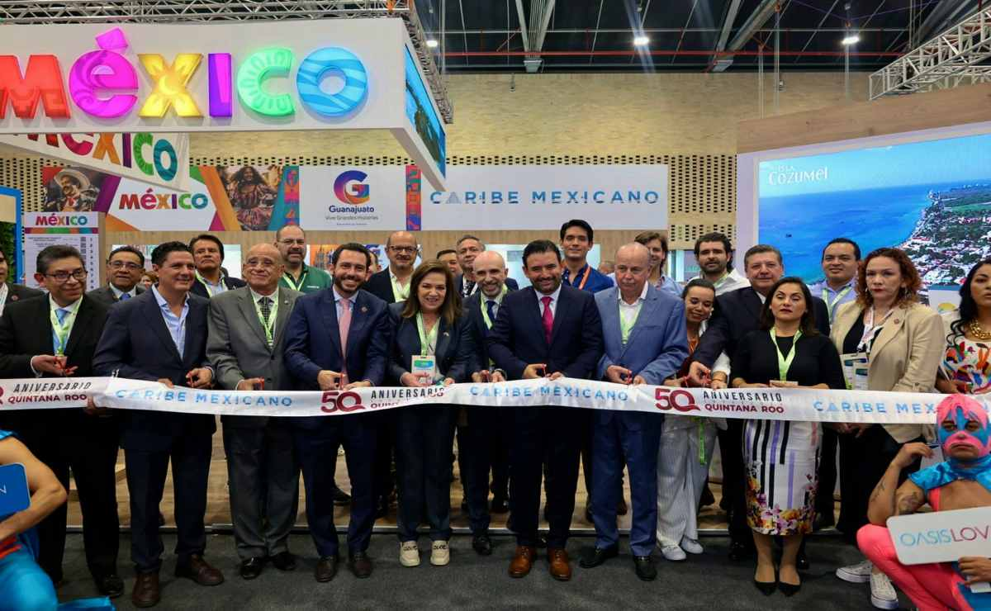El evento, organizado por la Asociación Colombiana de Agencias de Viajes y Turismo (Anato), se realiza en el Centro Internacional de Negocios y Exposiciones de Bogotá.

Con la expectativa de incrementar la afluencia de [**turismo colombiano**](https://quintana-roo.mundoejecutivo.com.mx/turismo/pricetravel-holding-en-la-vitrina-turistica-anato-2024/), Quintana Roo inició su participación en la Vitrina Turística ANATO 2024, que se realiza en Bogotá, Colombia.

El evento, organizado por la [**Asociación Colombiana de Agencias de Viajes y Turismo**](https://anato.org/) (Anato), se realiza en el Centro Internacional de Negocios y Exposiciones de Bogotá.

Actualmente Colombia representa el **cuarto mercado estratégico internacional** para el Caribe Mexicano, después de Estados Unidos, Canadá y Reino Unido.

Ante ese panorama, la **Vitrina Turística ANATO 2024**permite fortalecer los lazos con el mercado colombiano y seguir posicionando a Quintana Roo como el preferido para los viajeros de Latinoamérica.

Por ello, la delegación del **Caribe Mexicano** encabezada por el secretario de Turismo de Quintana Roo, Bernardo Cueto Riestra, realiza diversas acciones de promoción y reuniones con socios comerciales.

## **¿Qué se va a presentar en la ANATO 2024?**

En el evento, Quintana Roo presenta la oferta de sus **12 destinos y 12 marcas**, además de buscar nuevas puertas de entrada a visitantes internacionales.

En la inauguración del stand del Caribe Mexicano participó también la embajadora de México en Colombia, Excelentísima Martha Patricia Ruíz Anchondo. También estuvo el director del Consejo de **Promoción Turística de Quintana Roo** (CPTQ), Andrés Martínez.

En este marco, sostuvieron una reunión **para desarrollar estrategias** que ofrezcan a los visitantes internacionales experiencias placenteras y memorables que los hagan desear regresar al Caribe Mexicano.

En 2023, Quintana Roo recibió a más de **430 mil turistas de Colombia**, representando un 2.05% del total de visitantes en el estado, quienes buscan principalmente sol y playa. Prueba de ello, es que el 83% elige el Caribe Mexicano**para disfrutar de estas maravillas naturales**. Otro 6.3% opta por experiencias románticas como luna de miel y un 3% se aventura en actividades llenas de emoción y adrenalina.

La demografía de los visitantes colombianos revela una amplia gama de edades, siendo el grupo de **40 a 49 años**el más representativo con un 25.4%. Les siguen los grupos de 30 a 39 años con un 25.1% y de **20 a 29 años** con un 17.5%, ya que Quintana Roo es atractivo para cualquier generación.

Actualmente, Quintana Roo tiene una sólida conectividad aérea con dos ciudades clave en **Colombia: Bogotá y Medellín**. Con ellas aerolíneas como Avianca, Wingo, Viva Aerobús y Volaris, operan 40 vuelos semanales, facilitando el acceso de los viajeros colombianos al Caribe Mexicano.